# Báo Cáo Tiến Độ Tuần 1

#### Tạo project, kết nối database

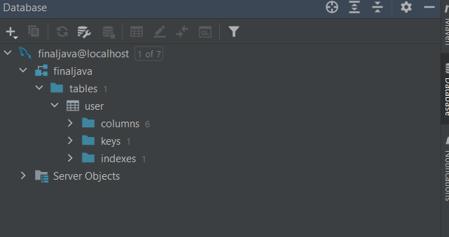

Sử dụng MySQL để kết nối

#### Tạo project, thêm các thư viện cần thiết

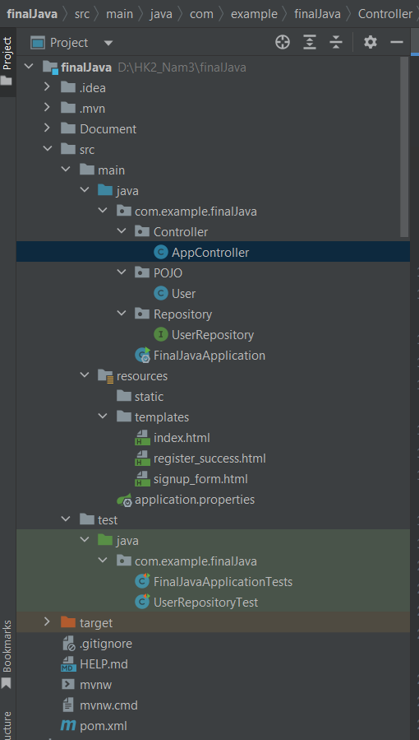

#### Xây dựng chức năng đăng ký

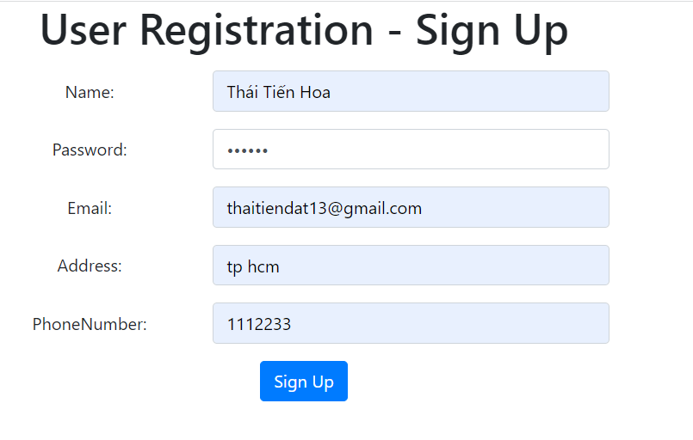

Khi đăng ký thành công database sẽ cập nhật lại dữ liệu



#### Sơ đồ usecase người dùng

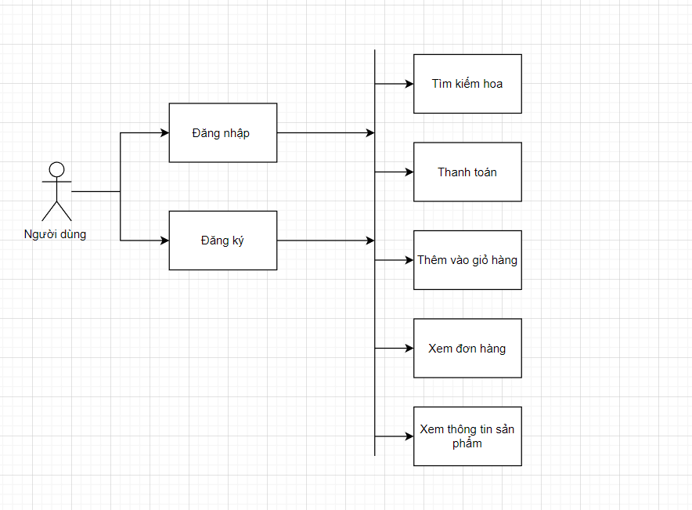

Sơ đồ usecase admin

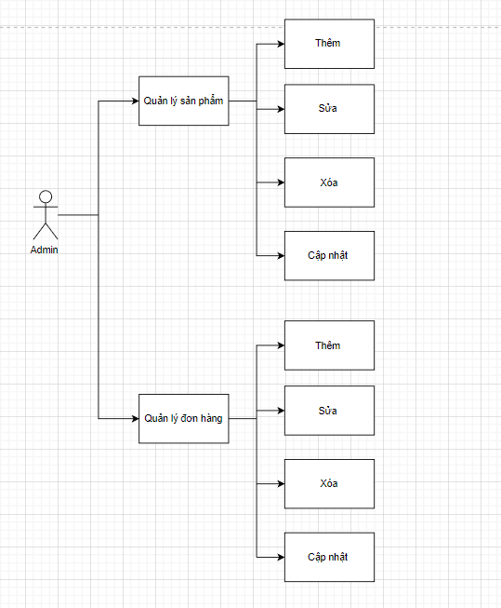

Đặc tả yêu cầu chức năng đăng nhập đăng ký

|  |  |  |
| --- | --- | --- |
| UCID | UC01 | |
| Tên UC | Đăng nhập | |
| Mô tả | User đăng nhập vào hệ thống | |
| Actor | Khách hàng, nhân viên bán hàng | |
| Mức độ ưu tiên | Cao | |
| Điều kiện kích hoạt UC | Người sử dụng muốn đăng nhập vào hệ thống. | |
| Điều kiện để UC thành công | - Người đó phải có tài khoản.  - Tài khoản của người đó đã được phân quyền hạn  - Kết nối Internet | |
| Kết quả | - Đăng nhập thành công | |
| Các bên liên quan | Nhân viên, quản lý. | |
| Dòng sự kiện | Actor | Hệ thống |
| 1. Truy cập vào hệ thống. | 1.1. Hiển thị giao diện nhập tài khoản, mật khẩu. |
| 2. Nhập thông tin tài khoản, mật khẩu. | 2.1. Kiểm tra thông tin đăng nhập. 2.2. Thành công truy cập vào hệ thống. Ghi nhận lượt đăng nhập của người dùng. |
| Ngoại lệ | 2.1. Người dùng nhập sai thông tin: Thông báo và yêu cầu nhập lại. Đồng thời gợi ý cho người dùng đăng ký tài khoản mới hoặc hỗ trợ lấy lại mật khẩu. | |

|  |  |  |
| --- | --- | --- |
| UCID | UCG-02 | |
| Tên UC | Đăng ký | |
| Mô tả | Đăng ký tài khoản cho người dùng | |
| Actor | Khách hàng, nhân viên bán hàng | |
| Mức độ ưu tiên | Cao | |
| Điều kiện kích hoạt UC | - Người sử dụng muốn tạo tài khoản để vào hệ thống. | |
| Điều kiện để UC thành công | - Có kết nối internet ổn định. | |
| Kết quả | - Đăng ký thành công, tài khoản được lập | |
| Dòng sự kiện | Actor | Hệ thống |
| 1. Truy cập vào hệ thống. | 1.1. Hiển thị giao diện đăng nhập. |
| 2. Chọn chức năng đăng ký tài khoản. | 2.1. Chuyển sang giao diện đăng ký tài khoản mới. Yêu cầu khách hàng nhập những thông tin cần thiết. |
| 3. Khách hàng nhập thông tin cần thiết. | 3.1. Kiểm tra thông tin khách hàng vừa nhập.  3.2. Gửi mã xác nhận qua email. |
| 1. Khách hàng nhập mã xác nhận. | 4.1. Kiểm tra thông tin vừa nhập.  4.2. Tạo lập tài khoản thành công.  4.3. Đưa người dùng về trang đăng nhập. |
| Ngoại lệ | 3.1. Người dùng:  a. Nhập thiếu thông tin: Thông báo và yêu cầu nhập thông tin còn thiếu.  b. Nhập một thông tin mang tính độc nhất nào đó đã tồn tại (như số điện thoại, số CMND, email,…): yêu cầu nhập lại.  4.1. Sai mã xác nhận: yêu cầu nhập lại | |